**ANÁLISE DA SINALIZAÇÃO TURÍSTICA DE TRÂNSITO EM BALNEÁRIO CAMBORIÚ/SC**

*Júlia Cansian Rocha[1]; Maria Luíza Britto Hermes[2]; Fernanda Bauzys[3]; Isadora Balsini Lucio[4]*

**RESUMO**

O presente trabalho tem como objetivo identificar e analisar aspectos relacionados à sinalização de trânsito para turistas em Balneário Camboriú - SC. O projeto questiona a eficiência deste tipo de sinalização nas vias urbanas do município. A metodologia utilizada envolveu a aplicação de dois questionários: um enviado às secretarias de Obras, Turismo e Desenvolvimento Econômico e Planejamento Urbano e Gestão Orçamentária, e outro realizado com turistas durante o mês de fevereiro e março de 2019. Além disso, foi elaborada uma rota turística como estudo de caso, para avaliação de sua sinalização. Assim, espera-se, a partir deste levantamento de dados, realizar uma discussão sobre a atual condição da sinalização turística no município de Balneário Camboriú.

**Palavras-chave**: Sinalização turística. Turismo. Balneário Camboriú.

**INTRODUÇÃO**

Balneário Camboriú é um dos principais destinos turísticos do Brasil e o principal do estado de Santa Catarina. De acordo com a Secretaria de Turismo de Balneário Camboriú (SECTURBC, 2018) o município recebeu 4.200.903 turistas em 2017. No mesmo ano foi o destino mais procurado da CVC em Santa Catarina e o sexto mais procurado no país. A maior parte dos turistas eram brasileiros, seguidos de argentinos, paraguaios, uruguaios e chilenos.

Com tantos visitantes, há diversos problemas com a superlotação da urbe, como congestionamentos no trânsito e filas de acesso aos atrativos.

Conforme o Guia Brasileiro de Sinalização Turística (BRASIL, 2001), a Sinalização de Orientação Turística faz parte do conjunto de sinalização de indicação de trânsito. Assim, deve seguir os mesmos objetivos e princípios fundamentais, com vista a garantir a eficiência e a segurança do sistema viário para os usuários das vias urbanas e rurais.

A finalidade da sinalização é orientar os usuários, direcionando-os e auxiliando-os a atingir os destinos pretendidos. Dessa forma, para garantir sua homogeneidade e eficácia, é preciso que seja concebida e implantada de forma a assegurar a aplicação dos objetivos e princípios básicos.

Logo, é de grande relevância que o receptor turístico tenha uma infraestrutura adequada para suportar a demanda, de modo que, com a ausência da mesma, na falta de planejamento, ocorrem diversos problemas relacionados à realização da atividade turística desordenada (FERNANDES; GANDARA; SOUZA, 2011), como crescimento urbano desenfreado, desigualdades sociais e degradação do meio ambiente.

Por esta razão o eixo turismo, hospitalidade e lazer vem tomando iniciativas, tendo em vista a implantação de informativos e rotas em línguas estrangeiras relacionados a um plano de mobilidade urbana e sinalização, pois, segundo Nogueira (2012), oferecer informações por meio destes contribui de forma fundamental para a difusão do conhecimento dos atrativos.

Vistos tais dados, é de suma importância estudar a situação atual do município em relação à sinalização turística a fim de compreender os problemas que os turistas encontram nesse aspecto, afinal, esta sinalização afeta tanto moradores quanto visitantes, e é crucial para uma boa avaliação e bom reconhecimento de Balneário Camboriú.

**PROCEDIMENTOS METODOLÓGICOS**

Neste estudo foram utilizados os seguintes procedimentos metodológicos:

Analisamos a legislação municipal sobre sinalização turística e de trânsito, a fim de conhecer o que a mesma propõe e determina sobre o tema.

Para compreender o planejamento de melhorias para a sinalização turística de trânsito das secretarias do município, o instrumento de coleta de dados foi o questionário. Este é impresso e/ou *online*, e aplicado nas secretarias de Obras, Turismo e Desenvolvimento Econômico, Fiscalização de Obras e Planejamento e Planejamento Urbano.

A fim de conhecer a percepção de turistas acerca do tema, aplicamos questionários sobre rotas de acesso e sinalização em pontos turísticos de Balneário Camboriú

Criamos uma rota turística para verificar se a infraestrutura condiz com a demanda, tomando notas e observando principalmente a sinalização e a condição das vias públicas do município.

Para elaboração da rota, conferimos os guias e folders turísticos, mapas e rotas de passeio encontrados em balcões de informação (serviço de receptivo) do aeroporto de Navegantes e rodoviárias de Balneário Camboriú e Itajaí e selecionamos uma que abarcasse pontos turísticos importantes.

**RESULTADOS E DISCUSSÃO**

O questionário com turistas foi realizado no início do mês de março, considerado o maior fluxo de turismo, e aplicado na véspera do carnaval, 01/03/2019, no período vespertino. O questionário foi estruturado com três perguntas abertas, sendo elas:

1. Você teve alguma dificuldade para se locomover dentro do município? Se sim, por quê?
2. Você teve qualquer transtorno quanto à sinalização de trânsito para ir até um ponto turístico de Balneário Camboriú? Se sim, qual?
3. Qual sugestão você daria para melhorar a mobilidade urbana em relação à sinalização de trânsito do município?

No total foram aplicados 36 (trinta e seis) questionários. A análise dos dados foi feita por meio da codificação e tabulação dos dados no caderno de campo, e então passados para uma planilha Excel.

Com isso, foi visto que aproximadamente 89% dos entrevistados (32 pessoas) não tiveram transtornos ao se locomover pelo município, salvas as reclamações acerca do trânsito, dificuldade de acesso às entradas da cidade e falta de sincronização das sinaleiras, banheiros públicos e placas em outros idiomas além do português.

Nos questionários aplicados nas secretarias de Fiscalização de Obras e Planejamento e Planejamento Urbano foram respondidas as seguintes perguntas:

1. Como a Secretaria avalia situação atual da sinalização turística de Balneário Camboriú? (péssima/ruim/razoável/boa/excelente)
2. O que precisa ser aprimorado para que a sinalização turística do município seja eficiente para receber visitantes?
3. Tem-se ciência dos problemas na esfera de sinalização turística do município? (sim/não)
4. Que aspectos são limitantes para a realização de projetos no âmbito da sinalização urbana de Balneário Camboriú?
5. A verba fornecida é suficiente para atender a demanda existente? Explique
6. Todas as placas turísticas do município são, no mínimo, em um idioma além do português?(sim/não)
7. Em relação à resposta anterior, caso negativa, há planos para que isso se materialize?

Segundo os entrevistados, a atual situação da sinalização turística de Balneário Camboriú é razoável, sendo preciso melhorar em relação à frequência de placas sinalizando os atrativos principais e à quantidade de idiomas nas mesmas.

Isso é notável a partir do caminho realizado desde a Praia dos Amores até o Complexo Turístico Morro do Careca, por exemplo, já que um bom trecho do percurso não contém sinalização para informar se o motorista deve continuar em frente, ou mesmo virar essencialmente à esquerda para chegar ao ponto turístico, como pode-se ver nas fotos abaixo:

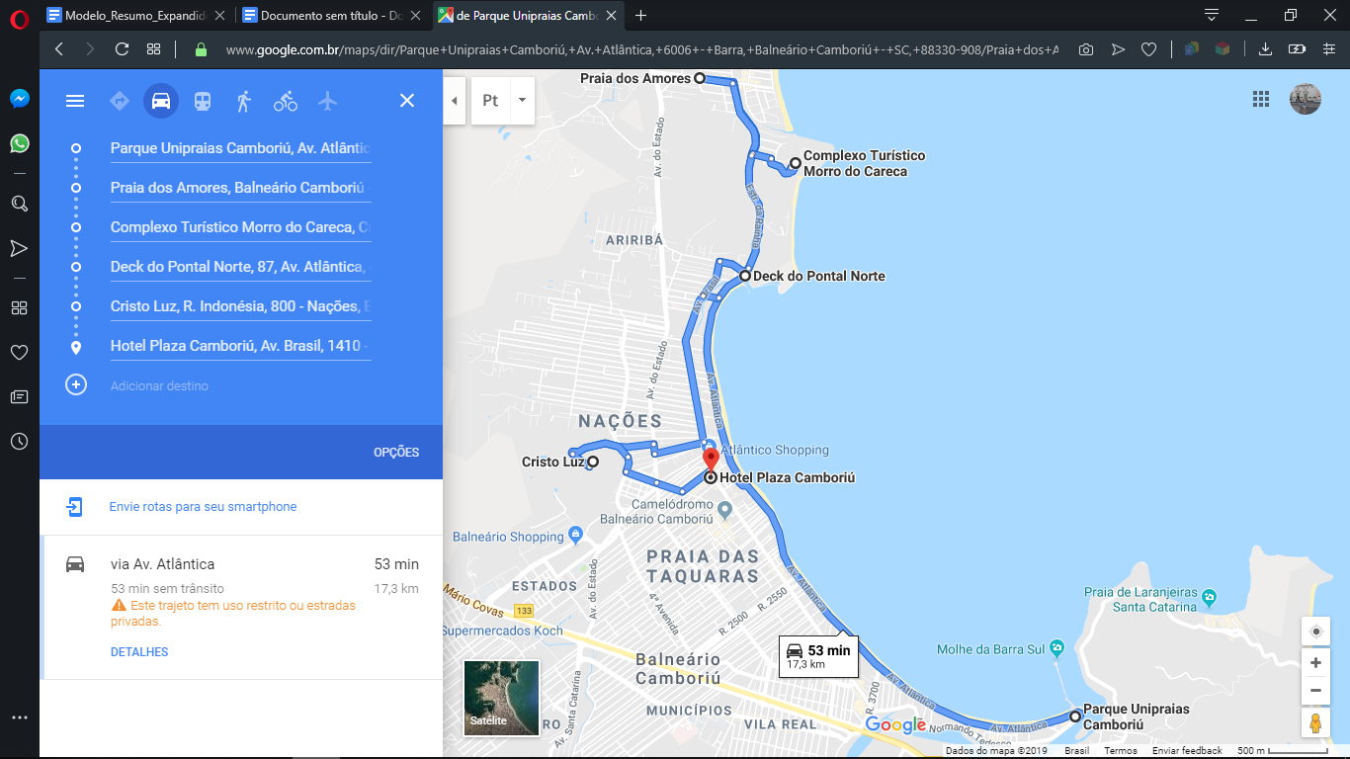

Mapa da rota criada pelas estudantes para estudo (via *Google Maps*)

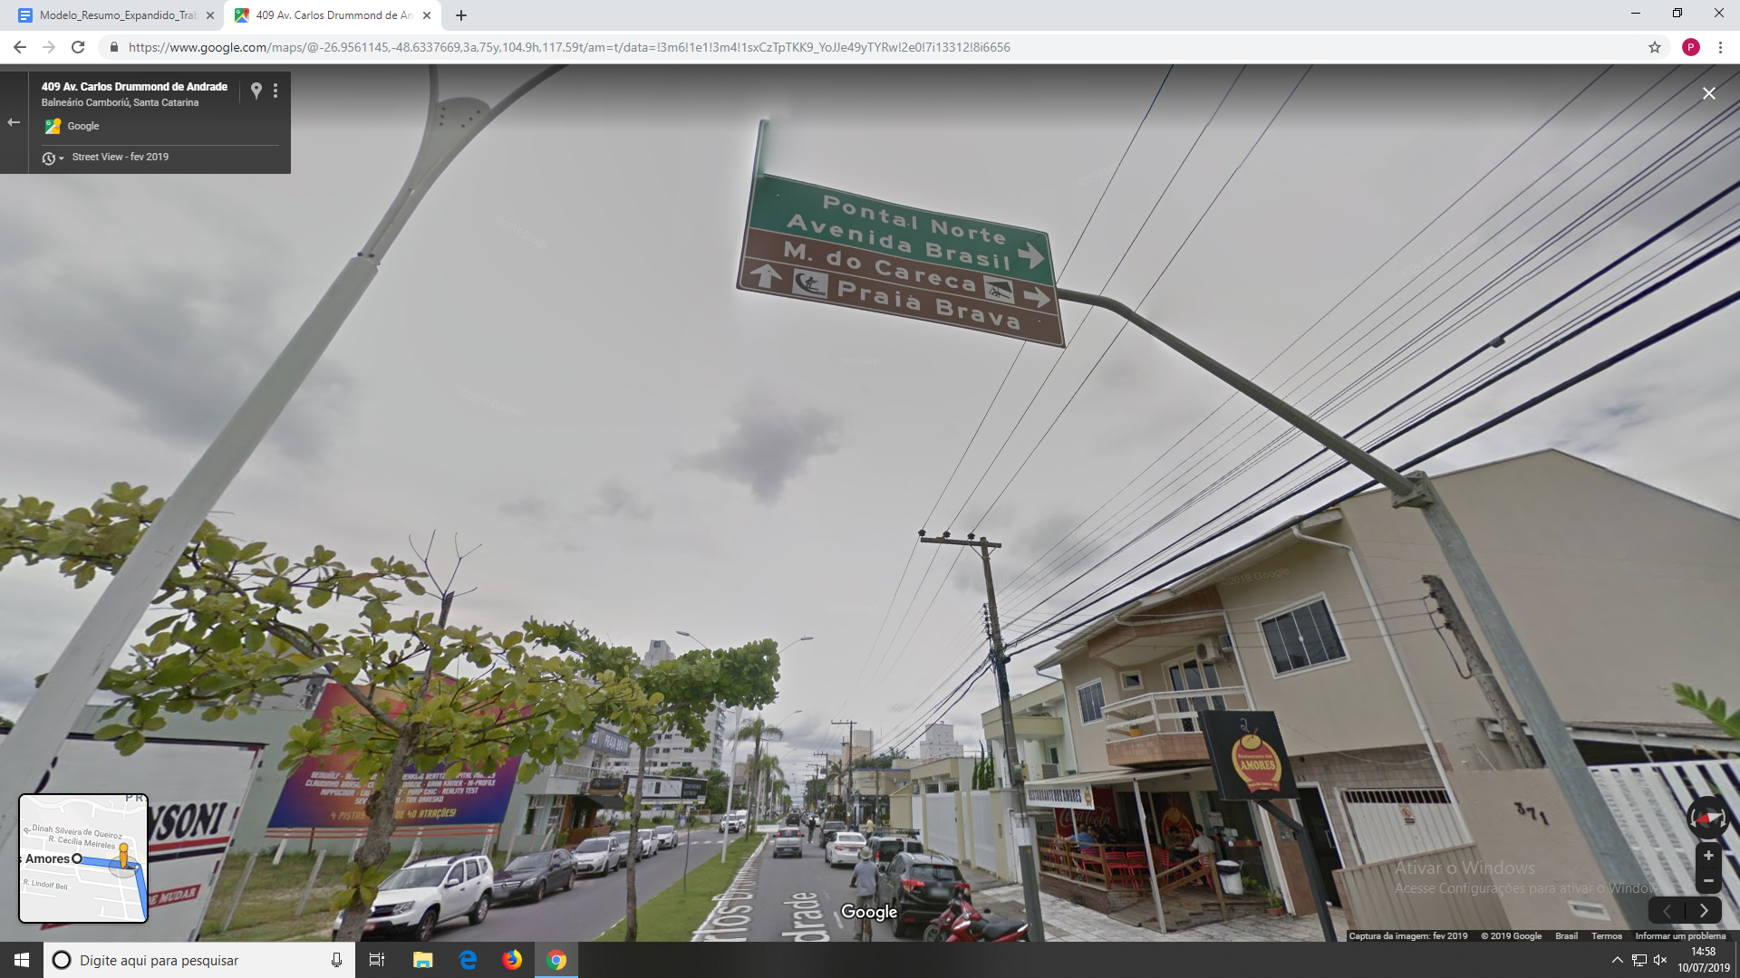

Placa da av. Carlos Drummond de Andrade, principal via de acesso ao Complexo Turístico Morro do Careca (Foto: Rocha e Hermes, 2019).

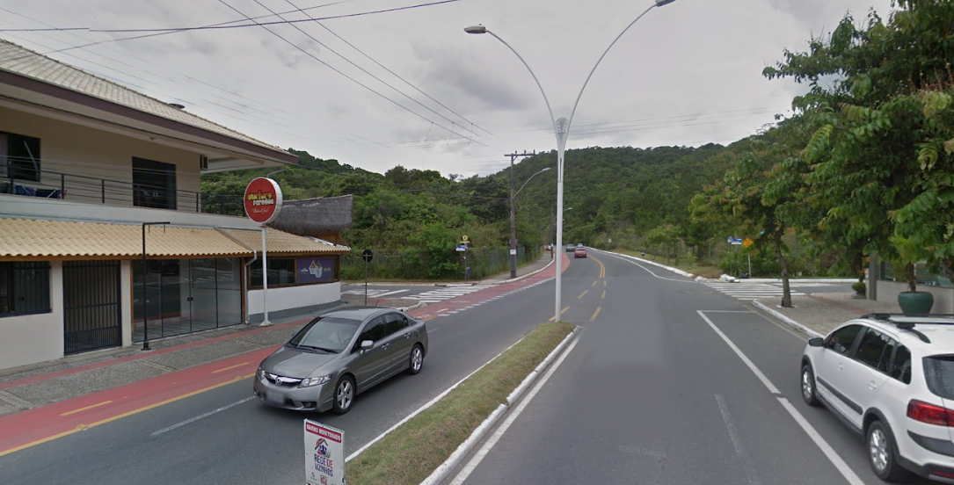

Av. Rui Barbosa, única via de acesso ao Complexo Turístico Morro do Careca, sem placas indicando entrada do ponto turístico à esquerda (Foto: Rocha e Hermes, 2019).

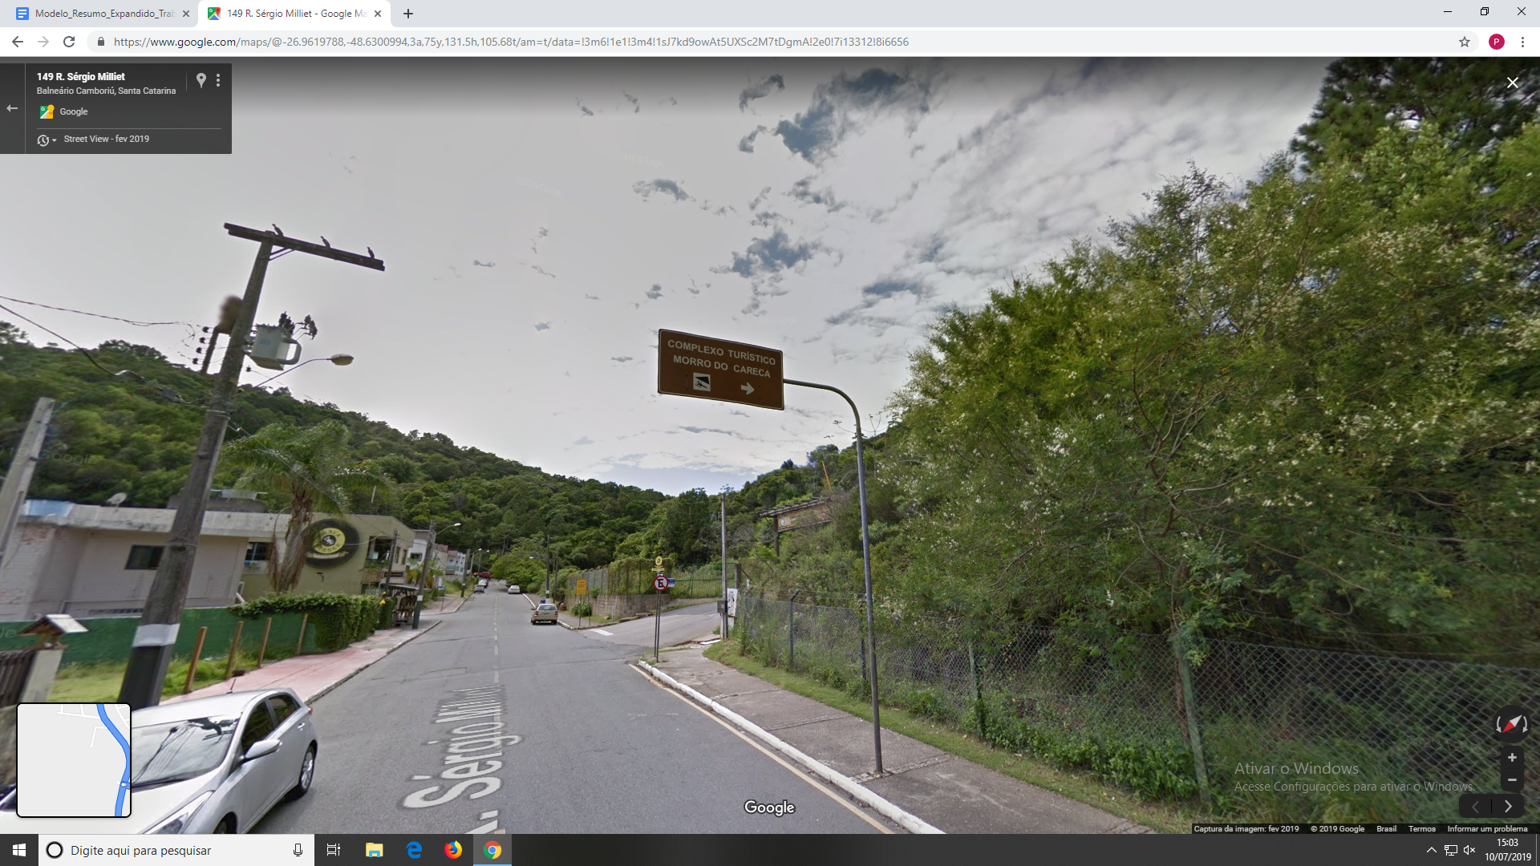

Rua Sérgio Milliet, indicando por fim a entrada do Complexo Turístico Morro do Careca (Foto: Rocha e Hermes, 2019).

Quando questionados acerca da verba fornecida para a melhoria da condição atual da sinalização, foi respondido que não é suficiente, dando espaço, portanto, às dificuldades enfrentadas por alguns dos visitantes de Balneário Camboriú. Todavia, caso liberados mais recursos, há, sim, planos para adicionar mais placas ao longo das vias urbanas, sendo estas já escritas em inglês e/ou espanhol além do português.

Entretanto, há um projeto da Secretaria de Turismo de Balneário Camboriú que propõe nova sinalização turística em três (3) idiomas para o município, dentro dos padrões impostos pelo Ministério do Turismo, mas está em aberto desde 2013, sendo que ainda não foi 100% completo.

Nesse quesito, a prefeitura de Balneário Camboriú, no decreto nº 2686, de 19 de dezembro de 2006, seção II (do turismo), artigo 15, no tópico VIII, observa a seguinte diretriz: “implantação de um plano de sinalização turística local e regional integrada, incluindo a inserção de informações em inglês e espanhol”. Assim sendo, é nítida a falta de comprometimento por parte da prefeitura com o município; afinal, já se passaram três mandatos do cargo de prefeito, e não há mudança.

**CONCLUSÕES**

Neste trabalho, onde abordamos uma análise da sinalização turística de trânsito de balneário Camboriú, pudemos observar que, ao contrário de nossa hipótese inicial, a maior parte dos turistas não obteve problemas com a orientação pela cidade. É importante salientar que, atualmente, com as novas tecnologias, boa parte dos turistas conseguem se orientar através de aplicativos de localização e GPS, como por exemplo, o Waze. Este fator acaba se tornando muito relevante pois gera questões, como: Será que com o advento e acessibilidade dos aplicativos de mapas e da internet nos dispositivos móveis a sinalização de trânsito para turistas perdeu sua importância?

A sinalização é importante por outros fatores além do turismo, como a segurança. Por mais que com o auxílio da tecnologia a localização seja mais fácil, podemos concluir que os aplicativos não devem ser vistos como substitutos, mas como complemento.

Conseguimos cumprir boa parte dos objetivos que tínhamos proposto, no entanto a Secretaria de Turismo e Desenvolvimento Econômico não respondeu os questionários que foram enviados inúmeras vezes, nem nos atendeu em nossas visitas, algo que gera a impressão de falta de comprometimento da prefeitura com os turistas e moradores locais.

Esta pesquisa foi muito importante para nosso conhecimento e aprofundamento acerca deste tema, visto que permitiu-nos compreender melhor a sinalização turística de trânsito de Balneário Camboriú, além de ter nos permitido desenvolver e aperfeiçoar métodos de pesquisa, organização, seleção e comunicação da informação.

**REFERÊNCIAS**

BRASIL. **Guia Brasileiro de Sinalização Turística.** 2001. Disponível em: <http://www.bancodevideos.turismo.gov.br/guia/conteudo/principal.html>. Acesso em: 20 jun. 2019.

FERNANDES, D. L.; GANDARA, J. M. G.; SOUZA, T. A. de. A influência do planejamento urbano na percepção de visitantes e visitados e a formação da imagem de Curitiba. In: **VII Seminário da Associação Nacional Pesquisa e Pós Graduação em Turismo**. 2011. Disponível em: <https://www.anptur.org.br/anais/anais/files/8/105.pdf>. Acesso em: 25 jun. 2018.

NOGUEIRA, Fernanda Vasconcelos. Análise da sinalização turística nos atrativos turísticos da cidade de Dourados-MS. **Revista Iberoamericana de Turismo**, Penedo, v.2, n. 2, p. 40-55, jul./dez. 2012. Disponível em: <http://www.seer.ufal.br/index.php/ritur/article/view/587/438>. Acesso em: 25 jun. 2018.

SECTURBC. **Balneário Camboriú ultrapassou a marca de 4 milhões de turistas em 2017.** 2018**.** Disponível em: <http://www.secturbc.com.br/turismo/pt-br/noticia/balneario-camboriu-ultrapassou-a-marca-de-4-milhoes-de-turistas-em-2017>. Acesso em: 25 jun. 2019.

PMBC. **A cidade**. Disponível em: <https://www.bc.sc.gov.br/a-prefeitura.cfm>. Acesso em: 25 jun. 2018.

PMBC. **LEI nº 2686 (2006). Capítulo II - DA POLÍTICA DE DESENVOLVIMENTO ECONÔMICO. Art. 15.** Disponível em: <https://leismunicipais.com.br/a/sc/b/balneario-camboriu/lei-ordinaria/2006/268/2686/lei-ordinaria-n-2686-2006-dispoe-sobre-a-revisao-do-plano-diretor-do-municipio-de-balneario-camboriu>. Acesso em: 22 jun. 2019.

1. Estudante do Curso Técnico em Hospedagem Integrado ao Ensino Médio, Instituto Federal Catarinense Campus Camboriú. E-mail: cansianjulia@gmail.com
2. Estudante do Curso Técnico em Hospedagem Integrado ao Ensino Médio, Instituto Federal Catarinense Campus Camboriú. E-mail: marialuizabrittohermes@gmail.com
3. Professora do Instituto Federal Catarinense Campus Camboriú. E-mail: fernanda.bauzys@ifc.edu.br
4. Professora do Instituto Federal Catarinense Campus Camboriú. E-mail: isadora.lucio@ifc.edu.br